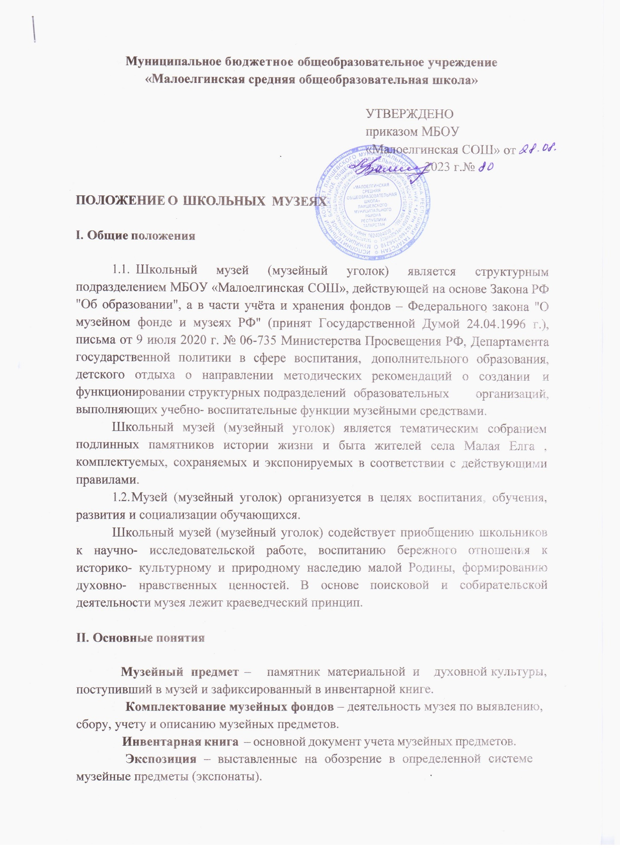

Цели и задачи

Школьный музей(музейный уголок) способствует:
- воспитанию у детей и подростков края патриотизма, гражданственности, бережного отношения к традициям, культуре и истории своего народа;
- приобщению детей и подростков к историческому и духовному наследию татарского народа через практическое участие в сборе и хранении документов, изучение и благоустройство памятников.

Задачами школьного музея (музейного уголка) являются:
- использование культурных ценностей татарского народа для развития детей и подростков;
- содействие в организации и проведении учебно-воспитательного процесса;
- экскурсионно-массовая работа с учащимися, с населением, тесная связь с ветеранскими и общественными объединениями;
- формирование фонда школьного музея (музейного уголка) и обеспечение его сохранности.
- повышение информированности и формирование у подрастающего поколения уважительного отношения к прошлому Родины, родного края через использование фондов музея и активизацию учебно-методической работы.
- развитие навыков поисковой, исследовательской деятельности, экспозиционной и экскурсоводческой работы, пополнение фондов музея.(музейного уголка)
- увековечивание памяти героев-земляков. Использование опыта, знаний ветеранов ВОВ в воспитательных и образовательных целях.
- профилактика асоциального поведение учащихся, обеспечение эмоционального благополучия и формирование толерантности подрастающего поколения.
- повышение авторитета музейной педагогики в школе.

Содержание и формы работы

Школьный музей (музейный уголок) принимает участие в плановых переаттестациях, выставках, конкурсах, смотрах, включается в программы культурно-патриотического и молодежного движения, участвует в традиционных краеведческих чтениях школьников, районных, областных краеведческих конкурсах, представляя на них результаты работы юных исследователей по тематике музея.

Организация деятельности музея

Создание школьного музея (музейного уголка) является результатом целенаправленной, творческой поисково-исследовательской работы школьников и педагогов по теме, связанной с историей, культурой родного края, и возможно при наличии:
а) актива учащихся, способного осуществлять систематическую поисковую, фондовую, экспозиционную, культурно-просветительскую работу;
б) руководителя-педагога и активного участия в этой работе педагогического коллектива;
в) собранной и зарегистрированной в инвентарной книге коллекции музейных предметов, дающей возможность создать музей определенного профиля;
г) экспозиций, отвечающих по содержанию и оформлению современным требованиям;
д) помещения, площадки и оборудования, обеспечивающих сохранность музейных предметов и условия их показа;
е) устава (положения) музея (музейного уголка) утверждённого руководителем образовательного учреждения.
Профиль школьного музея (музейного уголка) определяется педагогической целесообразностью и характером имеющихся коллекций памятников истории и культуры.
Решение об открытии музея (музейного уголка) согласовывается с Управлением образования и оформляется приказом директора образовательного учреждения.
Учёт и регистрация школьного музея (музейного уголка) осуществляются в соответствии с инструкцией о паспортизации музеев образовательных учреждений, утверждаемой Министерством образования Российской Федерации.
Наличие школьного музея, имеющего паспорт и прошедшего очередную переаттестацию, учитывается при определении объёмных и качественных показателей при отнесении учреждений и организаций образования к группам по оплате труда руководящих работников.

Учёт и обеспечение сохранности фондов школьного музея

Учёт музейных предметов должно осуществляться раздельно по основному и научно-вспомогательному фондам:

Закрепление музейных предметов и музейных коллекций в собственность образовательного учреждения производится собственником в соответствии с законодательством Российской Федерации на праве оперативного управления.
Ответственность за сохранность фондов музея (музейного уголка) несет руководитель образовательного учреждения.
Хранение в музеях (музейных уголках) взрывоопасных и иных предметов, угрожающих жизни и безопасности людей, категорически запрещается.
Хранение огнестрельного и холодного оружия, предметов из драгоценных металлов и камней осуществляется в соответствии с действующим законодательством.
Музейные предметы, сохранность которых не может быть обеспечена музеем, передаются на хранение в ближайший или профильный государственный музей, архив.

Руководство деятельностью школьного музея

Общее руководство деятельностью музея (музейного уголка) осуществляет руководитель образовательного учреждения.
Непосредственное руководство практической деятельностью музея осуществляет руководитель музея (музейного уголка) назначенный приказом по образовательному учреждению.

Права и обязанности посетителей школьного музея
Посетители школьного музея (музейного уголка) имеют право:
- получать полную информацию о составе музейного фонда;
- получать консультационную помощь в поиске и выборе информации по истории школы;
- получать тематические, фактографические, уточняющие справки на основе фонда музея;
- участвовать в мероприятиях, проводимых музеем;
Посетители школьного музея обязаны:
- соблюдать порядок при посещении музея(музейного уголка)
- бережно относиться к экспонатам музея(музейного уголка)
- поддерживать порядок расстановки экспонатов в открытом доступе музея;
- пользоваться ценными и справочными документами музея только в помещении музея(музейного уголка)

